Муниципальное общеобразовательное учреждение

Глинянская основная общеобразовательная школа

Всероссийский конкурс «Педагогические лабиринты»

Номинация: «Методическая разработка»

Название работы: сценарий квеста

«По страницам «Атласа профессий»»

Автор: Матвеева Екатерина Олеговна,

учитель русского языка и литературы

Глинянка, 2022

Пояснительная записка
Цель: создание позитивной мотивации учащихся к осознанному выбору будущей профессии через активную творческую и познавательную игру.

Задачи:
- познакомить учащихся с формулой успешного выбора профессии; с дефицитами рынка труда, получение знаний о новых профессиях посредством знакомства с «Атласом новых профессий» (далее- Атлас);
- сформировать объективное представление о будущей профессии с учетом личных желаний и возможностей, спросом на рынке труда;
- привить чувство осознанности выбора профессии, сформировать самостоятельное умение в принятии решений в условиях работы в команде.
Актуальность данного мероприятия обусловлена тем, что профессиональное развитие подрастающего поколения в рамках современных требований привело к трансформации профориентационной деятельности.
Особенностью данной разработки является то, что был найден необычный метод работы, который в результате сможет повысить эффективность профориентационной работы в школе.
Новизна отражена в формате командного развлечения, где игроки, погружаясь в атмосферу квеста, смогут получить незабываемые эмоции как при просмотре любимого фильма или чтении книги.
Форма мероприятия: профориентационный квест.
Время: 1,5 часа.

Методы обучения:
- Словесные методы обучения;
- Практические методы обучения;
- Наглядные методы обучения;
- Методы проблемного обучения.
Возрастные группы: учащиеся 7-8 классов. Рекомендуемая численность- 18 человек, предварительно разделенные на 3 команды.
Область применения: внеурочное занятие, занятие, включённое в план профориентационной работы, классный час.
Ожидаемый результат:
- проявление индивидуальных творческих способностей;
- выявление познавательных творческих возможностей;
- развитие коммуникативных и личностных компетенций через командную форму работы, создание мотивирующей среды;
- активизация процесса профессионального самоопределения;
- расширение представлений о различных сферах труда, мире профессий.

Примечание: работа с самим Атласом может быть организована как и с распечатанными фрагментами книги, так и с электронным вариантом издания. Место проведения игры в этом случае необходимо оборудовать тремя компьютерами со скаченным Атласом, либо с доступом к сети Интернет и выходом на тот ресурс, где эта книга размещена.

Сценарий профориентационной квест-игры «По страницам «Атласа профессий»»

- Организационный момент.
- Приветствие.
Ведущий: «Уважаемые участники профориентационной квест-игры! Предлагаю вам принять участие в необычном мероприятии: совершить знакомство с «Атласом профессий»! Но прежде необходимо поделиться на три команды по 6 человек. Каждая из команд получит маршрутный лист, где указаны станции (Приложение 1). Обратите внимание: у команд маршрут начинается с разных станций. Участники проходят все станции, используя предложенную карту. На каждой станции присутствует «проводник», который проводит с каждой командой определённое задание. После каждой успешно пройденной станции команда получает от ведущего:
- жетоны;
- фрагмент ключевой фразы, который нужно собрать воедино после прохождения всех станций.
Примечание для ведущего:
Ключевая фраза: «Важно не то место, которое мы занимаем, а то направление, в котором мы движемся» (Л.Н. Толстой).
Выигрывает та команда, которая набрала наибольшее количество жетонов и составила ключевую фразу.
Придерживаемся правил игры:
- Активность и включенность в работу;
- Соблюдение порядка прохождения станций по маршрутному листу;
- Неизменность состава команды на каждой станции;
- Оказание помощи друг другу, умение находить компромисс, но в то же время умение отстаивать свою точку зрения;
- Время прохождения одной станции – не более 15 минут.
- Максимальное количество жетонов -45.
- Основная часть.
Ведущий: в определенный период времени каждый человек задаётся вопросами: «Чем я хочу заниматься? Кем я хочу быть?». Ответить на эти вопросы будет гораздо проще, когда знаешь о востребованности профессий в будущем. Сегодня мы будем знакомиться с профессиями будущего. Маршруты получены, команды сформированы.
Начинаем!
СТАНЦИЯ «РАБОТНИК БУДУЩЕГО»
Ребята, наш путь начнется с игры под названием «Поезд профессии».
Участники выбирают вагон с наименованием профессии. (Приложение 2).
Каковы ваши чувства? (Отвечают по очереди).
- Среди вас есть агроном-экономист, строитель «умных» дорог? Хотели бы вы работать в такой сфере, почему? Нужно вывести на ХОЧУ (интерес). Профессия – это отражение вашего «Я», должна соответствовать вашим внутренним склонностям. Тяжело быть тем, кем ты в действительности не являешься. Поэтому к выбору профессии нужно подходить ответственно.
- Среди вас есть профессия космогеолог, космобиолог? Мог (ла) бы ты стать космонавтом, здоровье позволило бы? Нужно вывести на МОГУ (возможности).
- Среди вас есть сборщик кокосовых орехов, переворачиватель пингвинов (Антарктида)? Хотел бы ты быть им? Но эта профессия в России, а тем более в Забайкальском крае, не нужна. Вывести на НАДО (спрос на рынке труда).
Таким образом, мы совместными усилиями вывели формулу успешного выбора профессии ХОЧУ-МОГУ-НАДО.
Если с кругами «хочу» и «могу» определиться можно, то с кругом
«надо» учащимся сложно, поскольку спрос на рынке труда не остается неизменным на протяжении нескольких лет. В связи с этим участникам квеста предлагается выполнить задание.
Задание для станции. В течение 10 минут вам необходимо из раздела «Атласа» (Приложение 3) рассмотреть важные для работников будущего надпрофессиональные навыки, заполнить бланк (Приложение 4). Сколько навыков вы записали?
За прохождение выдается максимум 5 жетонов и фрагмент ключевой фразы.
СТАНЦИЯ «РАБОТНИКИ ПРОШЛОГО»
Обратимся к профессиям-пенсионерам (Приложение 4).
Задание:
Команде необходимо выписать пять РАБОЧИХ профессий- пенсионеров, которые на их взгляд исчезнут в ближайшие 10 лет, обосновав свой выбор. Из этого раздела «защитить» профессию-пенсионера, оставив ее в будущем, аргументируя, что она не исчезнет. Здесь возможна небольшая дискуссия.
За прохождение выдается максимум 5 жетонов и фрагмент ключевой фразы.
СТАНЦИЯ «ДВИЖЕНИЕ»
Участники обращаются к разделу Атласа Отрасли и профессии - Наземный транспорт
Необходимо выполнить 2 задания.
Задание №1 «Движение-жизнь»
Знакомство с данным разделом в течение 10 минут. Запоминание. Из предложенного на столе списка найти пять профессий раздела
«Наземный транспорт». (Приложение 5)
Верные ответы: Архитектор кросс-логистики, проектировщик высокоскоростных железных дорог, оператор автоматизированных транспортных систем, строитель умных дорог, архитектор интеллектуальных систем управления.
За выполнение первого задания максимальное количество жетонов – 5

Задание №2 «Инженер безопасности транспортной сети».
Знакомство с данной профессией в Атласе, с необходимыми навыками.
(Приложение 5 А)
В данном конкурсе участники команды должны выбрать из предложенных необходимые надпрофессиональные навыки по количеству участников (шесть). Отметить их галочкой в правом столбце. Каждый защищает свой навык, аргументируя его необходимость в данной специальности.
За выполнение второго задания максимальное количество жетонов – 5. В конце выдается фрагмент ключевой фразы.
СТАНЦИЯ «ЗДОРОВЬЕ»
Включает в себя 2 блока: теоретический и практический Теоретическая часть.
Участники получают группы карточек: 1) с названиями профессий раздела «Медицина»; 2) с описанием профессии. Нужно их верно соотнести (Приложение 7).
За каждое верное соотнесение – 1 жетон.
Практическая часть:
(Приложение 7 А)
Один из участников команды выбирает билет, на котором написана профессия из данного раздела.
Нужно представить данную профессию, включая описание и надпрофессиональные навыки.
За выполнение второго задания максимальное количество жетонов – 5. За прохождение станции выдается фрагмент ключевой фразы.
СТАНЦИЯ «ПУТЕШЕСТВИЯ»
Работа с отраслью «Туризм и гостеприимство».
После ознакомления с профессиями данного сектора обращаемся к профессии Режиссер индивидуальных туров
Задание: разработать индивидуальный тур в г. Чита всей командой и предложить его ведущему.
За выполнение задания участники получают максимум 5 жетонов и фрагмент ключевой фразы.
СТАНЦИЯ «ГОРОД»
Работа в команде. Каждый участник выбирает понравившуюся отрасль (отрасли должны отличатся), далее из этой отрасли выбирает профессию и рассказывает, какую роль будут выполнять в городе будущего, используя знания, полученные в ходе ознакомления с новой профессией из Атласа.
За успешное выполнение начисляется 5 жетонов и фрагмент фразы.
СТАНЦИЯ«МАШИНА ВРЕМЕНИ»
Из раздела Профессии-пенсионеры предложенные профессии, необходимо «отправить» в будущее. Иначе говоря, предложить альтернативный вариант. Нужно назвать отрасль и профессию.
(Приложение 8)
Прораб – (вариант ответа: прораб-вотчер, строительство); Швея – (вариант ответа: эксперт по здоровой одежде);
Экскурсовод – (вариант ответа: режиссер индивидуальных туров); Бильд-редактор – (вариант ответа: дизайнер эмоций);
Юрисконсульт – (вариант ответа: виртуальный адвокат).
За выполнение задания максимальное количество жетонов – 5 и фрагмент ключевой фразы.
СТАНЦИЯ «ФИНИШ»
Заключительный этап. Обратная связь:
Ведущий: «Ребята, вот и подошел к завершению увлекательный квест!
Надеюсь, наше путешествие по станциям было вам интересно и запомнится надолго! Что понравилось в квесте больше всего? Какие станции вы хотели бы пройти еще раз? А, может быть, есть станции, которые вы хотели бы пройти, но их не было в карте?»
По окончании мероприятия маршрутные листы сдаются в комиссию, члены комиссии подсчитывают жетоны, команды собирают ключевую фразу из фрагментов, заработанных за прохождение станции. Максимальное количество жетонов, которое может собрать команда, равняется 45.
Жюри оглашает результаты игры, проводит награждение, победители получают дипломы, участники – сертификаты.

Приложение 1

Маршрутный лист команды №1
Порядок прохождения | Название станции | Количество жетонов |  | Фрагмент фразы
1 | «Работник будущего»
2 | «Работники прошлого»
3 | «Здоровье»
4 | «Путешествия»
5 | «Пантонима»
6 | «Город»
7 | «Машина времени»
8 | «Финиш»
 |  | Всего:
Маршрутный лист команды №2
Порядок прохождения | Название станции |  | Количество жетонов | Фрагмент фразы
1 | «Работники прошлого»
2 | «Работник будущего»
3 | «Путешествия»
4 | «Здоровье»
5 | «Машина времени»
6 | «Пантонима»
7 | «Город»
8 | «Финиш»
 |  |  | Всего:

 |  | Маршрутный лист команды №3
Порядок прохождения | Название станции |  |  | Количество жетонов | Фрагмент фразы
1 | «Здоровье»
2 | «Город»
3 | «Работники прошлого»
4 | «Работник будущего»
5 | «Путешествия»
6 | «Машина времени»
7 | «Пантонима»
8 | «Финиш»
 |  |  |  | Всего:

Приложение 2

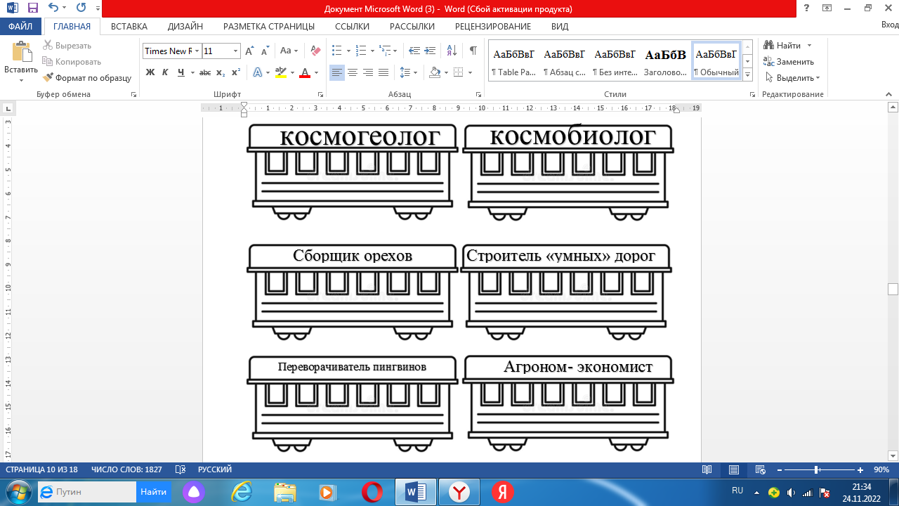

Приложение 3
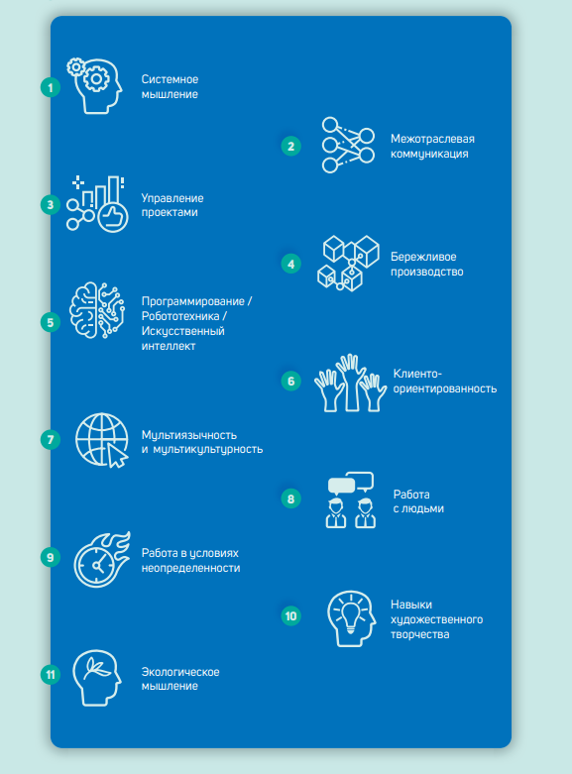
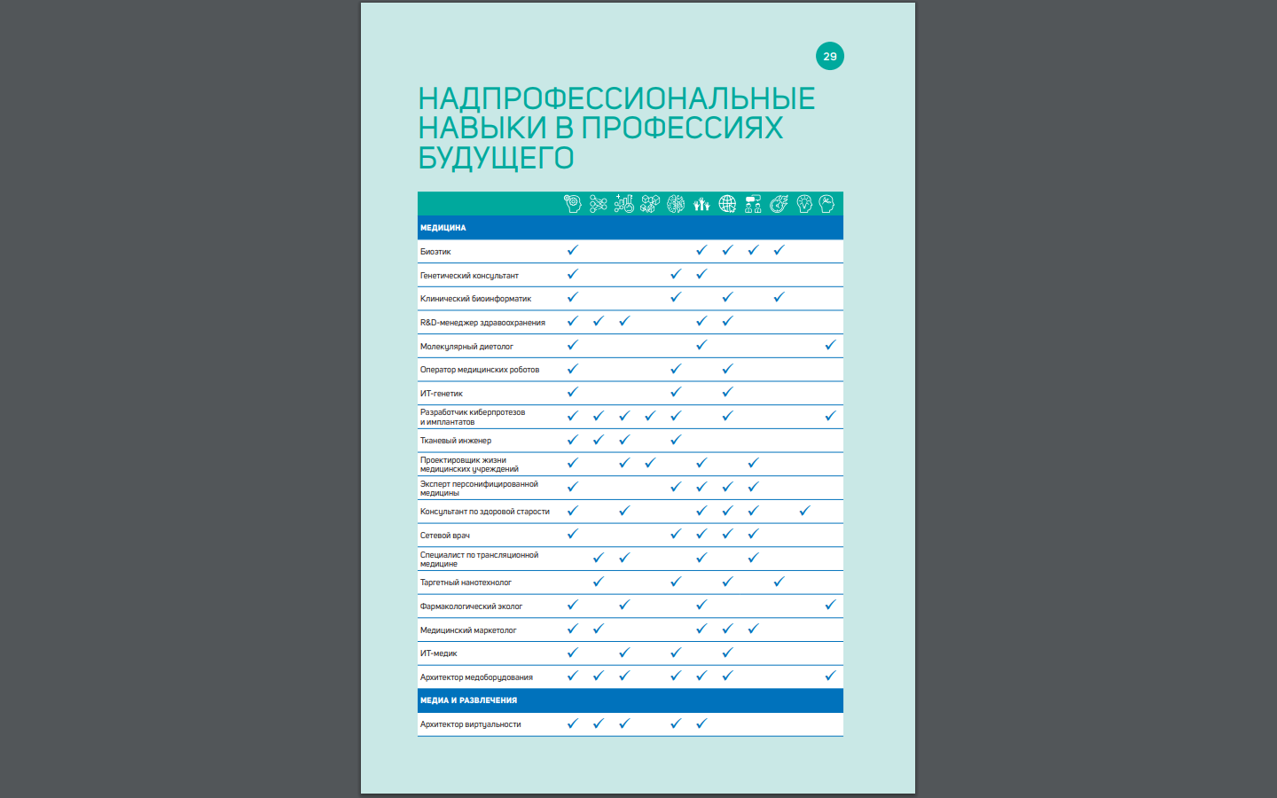

Приложение 4

Надпрофессиональные навыки | Как понимаешь данный навык

Приложение 5

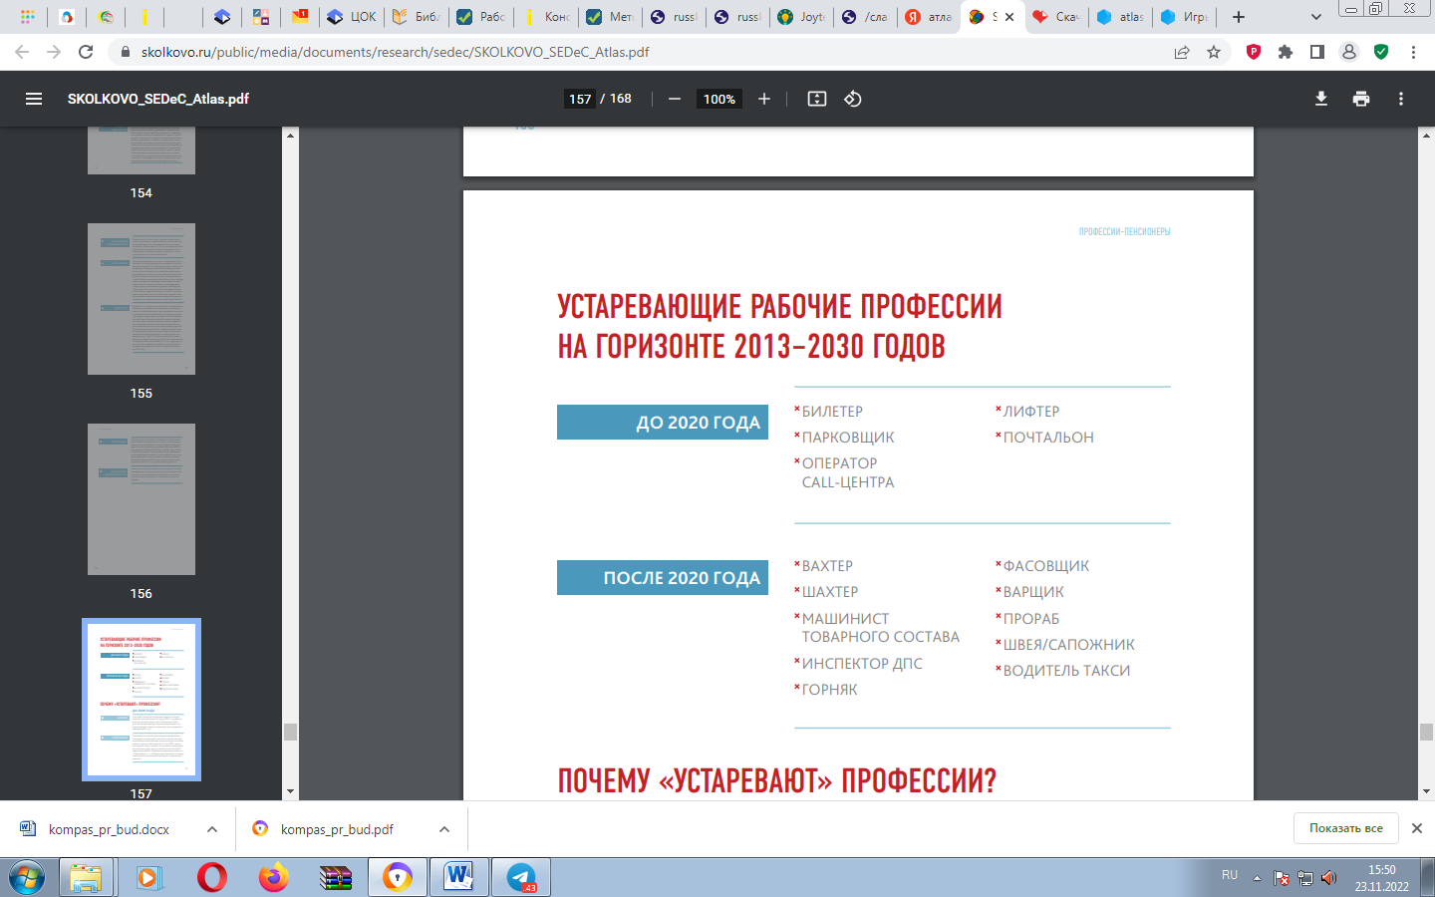

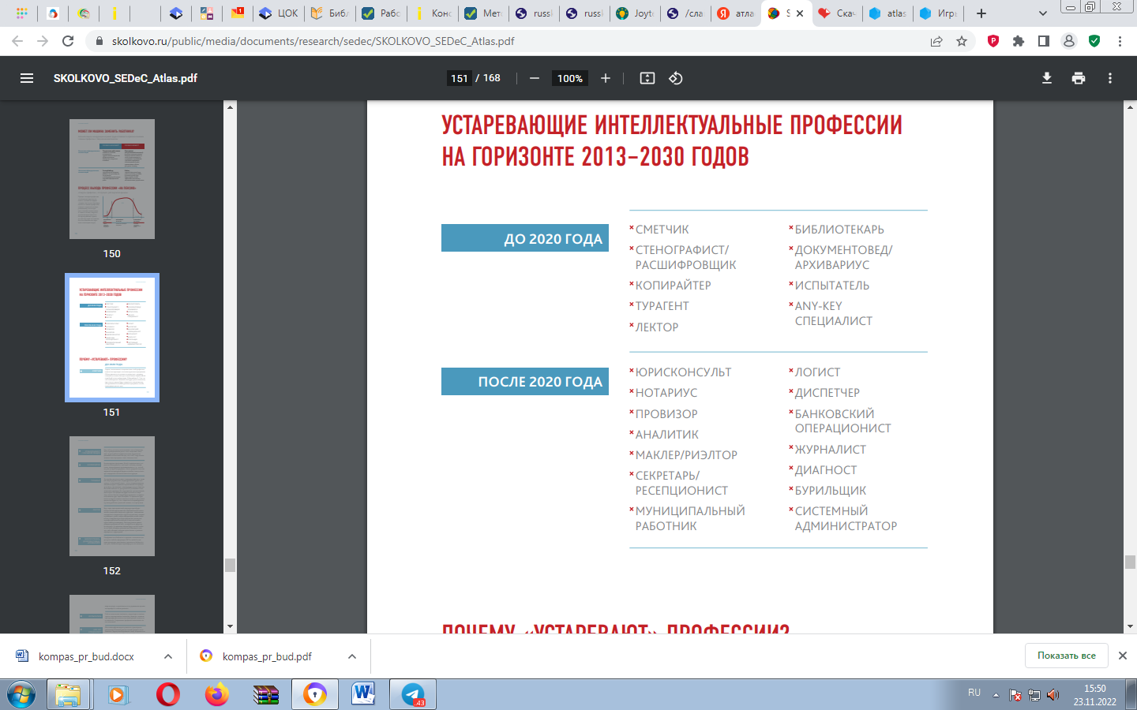
Приложение 6
Задание «Движение - жизнь»

Архитектор  «энергонулевых» домов | Медиатор  социальных конфликтов | Архитектор кросс-логистики | Арт- оценщик | Проектировщик высокоскоростных  железных  дорог
Техно-стилист | Оператор автоматизированных транспортных систем | Сетевой юрист | Цифровой лингвист | Тайм-менеджер
Строитель умных дорог | Проектировщик домашних роботов | Архитектор интеллектуальных систем управления | Портовый эколог | Проектировщик доступной среды
Архитектор  информационных систем | Агроном- экономист | Сити- фермер | Парковый эколог | Архитектор  живых систем

Приложение 6 А

Экологическое мышление
Управление проектами
Системное мышление
Работа с людьми
Работа в условиях неопределенности
Программирование, робототехника, искусственный интеллект
Навыки художественного творчества
Мультиязычность и мультикультурность
Межотраслевая коммуникация
Клиентоориентированность
Бережливое производство

Приложение 7
Необходимо разрезать данную табличку на две части: профессии и описание, перемешать их.

Ит-Медик | Специалист с хорошим знанием ИТ, создает базы физиологических данных и управляет ими, создает программное обеспечение для лечебного и диагностического оборудования.
Биоэтик | Специалист, обеспечивающий нормативно- правовые и этические рамки деятельности медицинских, диагностических и биоинженерных центров, в которых осуществляется трансплантология и генетическое моделирование.
Генетический консультант | Проводит первичный и плановый генетический анализ в диагностических центрах, обрабатывает данные с диагностических устройств и дает заключение и рекомендации по дальнейшей схеме лечения.
Сетевой врач | Высококлассный диагност, владеющий информационными и коммуникационными технологиями и способный ставить диагнозы в онлайн-режиме. Ориентирован на предварительную диагностику и профилактику болезней.
Консультант по здоровой старости | Специалист медико-социальной сферы, разрабатывающий оптимальные решения для проблем стареющего населения.

Приложение 7 А

Карточка 1 | Консультант по здоровой старости
Карточка 2 | Разработчик киберпротезов и имплантатов

Карточка 3 | Молекулярный диетолог

Приложение 8

Прошлое | Будущее
Прораб
Швея
Экскурсовод
Бильд-редактор
Юрисконсульт

Приложение 9 Ключевая фраза
«Важно не то место, которое мы занимаем, а то направление, в котором мы движемся»

Станция | Фрагмент фразы
«Здоровье» | Важно
«Город» | не то место,
«Работники прошлого» | которое мы
«Работник будущего» | Занимаем,
«Путешествия» | а то
«Машина времени» | направление,
«Пантонима» | в котором
«Финиш» | мы движемся

Список использованной литературы

    - Пряжников Н.С. Профориентация в школе и колледже: игры, дискуссии, задачи-упражнения: методическое пособие / Н.С. Пряжников, Л.С. Румянцева. – М.: Издательский центр «Академия», 2014.-304 с.
    - Дубровская О.В. Квест-игра «Калейдоскоп профессий».

Электронные ресурсы

Атлас новых профессий. URL:https://new.atlas100.ru/

